NOMBRE DEL ALUMNO:

Everardo Estrella Rojo

CARRERA:

Ing. Mecatrónica

MATERIA:

Cinemática de robots

GRADO Y GRUPO:

7°-B

CUATRIMESTRE:   
Septiembre - Diciembre

NOMBRE DEL DOCENTE:

Carlos Enrique Moran Garabito

En este artículo se hace un repaso de la vanguardia de los manipuladores paralelos con actuadores giratorios. Se pone de manifiesto que poseen unas características cinemáticas propias como son las configuraciones de insensibilidad positivas en las que la plataforma móvil permanece inmóvil independientemente del movimiento introducido por los actuadores. Se exponen las ventajas de estas configuraciones: gran precisión de posición de la plataforma móvil, velocidades nulas de los puntos de dicha plataforma y par nulo en los actuadores independientemente de las fuerzas y pares aplicadosla plataforma móvil. Se proponen aplicaciones en las que pueden ser utilizados dichos manipuladoreshaciendo uso de sus configuraciones de insensibilidad positiva para el posicionamiento de piezas o herramientas en procesos de fabricación.

1.- INTRODUCCIÓN.

El primer manipulador paralelo con actuadores giratorios (Fig. 1) fue propuesto por Hunt (1983). Este manipulador está formado por una plataforma fija, sobre la que están montados seis actuadores giratorios, y una plataforma móvil unidas por medio de seis cadenas cinemáticas manivela-biela. La manivela está montada en el actuador giratorio (R) y la biela está unida por un extremo a la manivela por medio de una junta cardan (K) y por el otro a la plataforma móvil por medio de una junta esférica (S), de aquí su nombre 6-RKS. Fruto de esta geometría la plataforma móvil de este manipulador posee 6 grados de libertad.

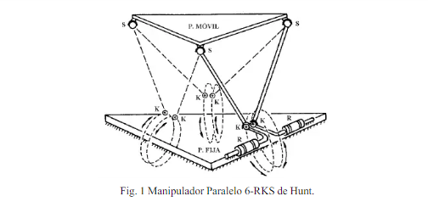

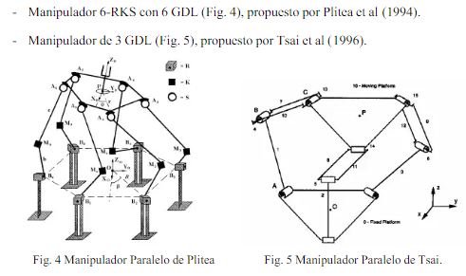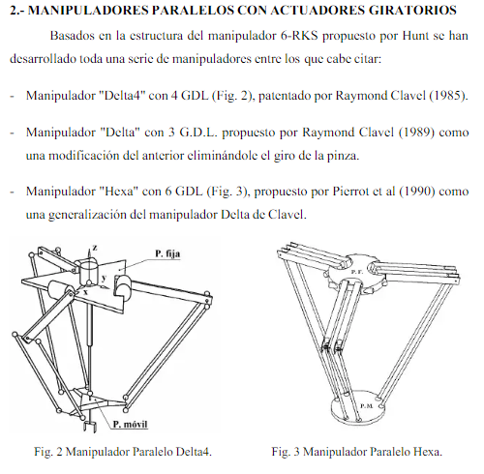

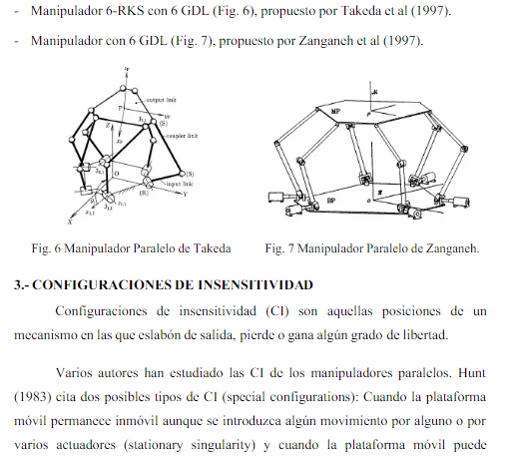

2.- CONFIGURACIONES DE INSENSITIVIDAD

Configuraciones de insensibilidad (CI) son aquellas posiciones de un mecanismo en las que eslabón de salida, pierde o gana algún grado de libertad. Varios autores han estudiado las CI de los manipuladores paralelos. Hunt (1983) cita dos posibles tipos de CI (especial configuraciones): Cuando la plataforma móvil permanece inmóvil, aunque se introduzca algún movimiento por alguno o por varios actuadores (stationary singularity) y cuando la plataforma móvil puede realizar pequeños desplazamientos, aunque todos los actuadores permanezcan inmóviles (uncertainty singularity). Merlet (1988), Gosselin y Ángeles (1990), Benea (1996), Takeda et al (1997), etc., analizan las CI clasificándolas en dos tipos según la plataforma móvil pierda o gane algún GDL; pero ningún autor conocido propone la utilidad de las CI, sino que estudian su localización para eliminarlas del espacio de trabajo del manipulador.

3.-UTILIDAD DE LAS CONFIGURACIONES DE INSENSITIVIDADPOSITIVAS

Como una generalización de las CI (puntos muertos o de volquete) de los mecanismos planos de pistón-biela-manivela y manivela-oscilador, Zabalza et al (1999) han puesto de manifiesto que las CI en las que la plataforma móvil pierde algún GDL, se dan cuando el eje del actuador, la manivela y la biela se encuentran en el mismo plano. En estas configuraciones, la posición de la plataforma móvil es una posición de gran precisión, pequeños errores en la posición de los actuadores no influyen en la posición de la plataforma. También se cumple que las velocidades de los vértices de la plataforma móvil son nulas independientemente de las velocidades de giro de los actuadores. Así mismo, los momentos de giro que aparecerán sobre los actuadores serán nulos, pues las fuerzas de tracción o compresión que actúen sóbrelas bielas, si se desprecia su masa, no producen par respecto de los ejes de los actuadores. Debido a las características positivas como posiciones de detención, estas configuraciones se denominan Configuraciones de Insensibilidad Positivas (CIP). Suponiendo que la plataforma móvil está sobre la fija, es fácil comprobar que para que una cadena cinemática esté en CI, el eje del actuador, la manivela y la biela deben estar en el mismo plano. Por tanto, el extremo de la biela estará sobre una de las dos partes de la superficie toroidal esquematizada en la Fig. 8. Así, cada conjunto actuador-manivela-biela tendrá asociadas dos posibles CI, una cuando la manivela y la biela estén casi en prolongación (posición A) y otra cuando estén casi superpuestas (posición B). Al poseer el manipulador 6 conjuntos de actuador-manivela-biela y cada uno poder alcanzar dos CI, el manipulador podrá alcanzar 26= 64 CIP

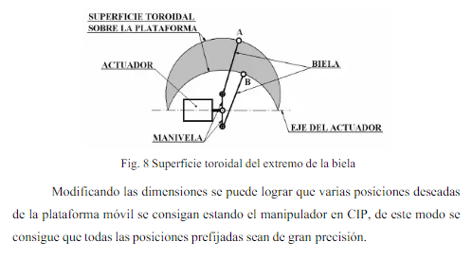

4.-CONCLUSIONES

Se ha hecho un repaso de la vanguardia de los manipuladores paralelos con actuadores giratorios, poniendo de manifiesto que ningún autor ha propuesto la utilidad de sus configuraciones de insensibilidad. Como una generalización de las CIP de los mecanismos planos de pistón-biela-manivela y manivela-oscilador se han analizado las CIP del manipulador paralelo 6-RKS, comprobándose que se pueden alcanzar 64. En estas configuraciones del manipulador, la posición de la plataforma móvil es una posición de gran precisión, las velocidades de sus vértices son nulas independientemente de las velocidades de giro de los actuadores y los momentos respecto de los ejes de los actuadores son nulos, independientemente de las fuerzas y pares que actúen sobre la plataforma móvil

Estas características de las CIP del manipulador 6-RKS hacen que sea un mecanismo muy útil para aplicaciones industriales en las que se requiere una gran precisión de posicionamiento de la plataforma móvil del manipulador como, por ejemplo, en aplicaciones de máquina herramienta

